Учащиеся Кузнецкого района приняли участие в театрализованной композиции «Истоки»
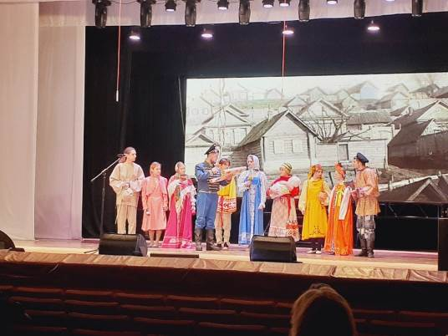

19 ноября в рамках регионального проекта «Культурная суббота» учащиеся образовательных учреждений Кузнецкого района приняли участие в музыкально-театрализованной композиции «Истоки», которая прошла в концертном зале в МЭЦ «Юность». Мероприятия школьники посетили бесплатно, воспользовавшись средствами «Пушкинской карты».
Театрализованная композиция «Истоки» - знакомство с историей родного края, города Кузнецка. Кузнецк - городок небольшой, но славный своими людьми, чьим талантом, мастерством и энергией всегда красилась Русь. Кузнецк гордится тем, что в разные годы в нем родились, выросли и учились, работали известные поэты, писатели, музыканты: Вера Звягинцева, Адель Кутуй, Николай Почивалин, Александр Сазонов, Федор Ракушин, Виктор Агапов, Евгений Барановский, Василий Завьялов, Геннадий Штурмин. Именно произведения земляков легли в основу концертной программы, которую воплотили на сцене юные артисты городских творческих коллективов.
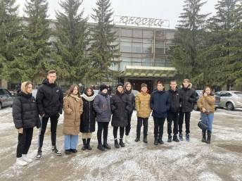
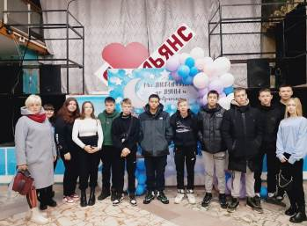
Звучали народные песни и танцы, частушки и стихи, играли русские народные инструменты - были пролистаны яркие страницы истории города Кузнецка, отраженные в творчестве земляков. Старшеклассники перенеслись в прошлое, совершили путешествие в историю кузнецкого края - в село Нарышкино, ставшее по велению Екатерины II градом Кузнецким.
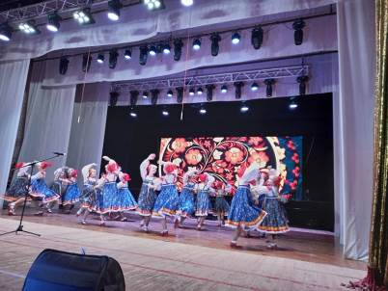
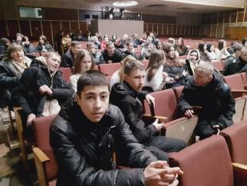
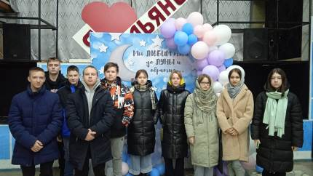
Театрализованная программа «Истоки», воссоздавшая историю зарождения небольшого городка и атмосферу того времени, стала для школьников продолжением образовательных бесед и закреплением полученных знаний на уроках краеведения.
